Комитет по образованию и делам молодежи администрации
города Алейска Алтайского края
Муниципальное бюджетное образовательное учреждение дополнительного образования детей Центр детского творчества города Алейска

«Обереговая вепсская кукла»
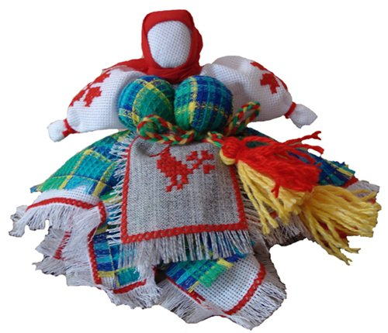

Разработала:
Бонарт Светлана Семеновна
педагог дополнительного образования

Алейск
2012

Методическое пояснение
«Кто в куклы не играл,
тот счастья не видал» –
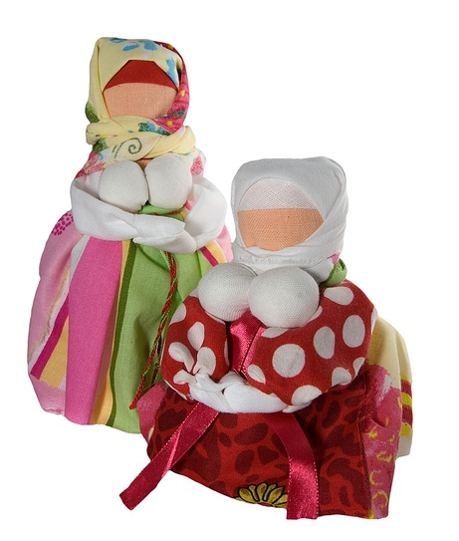
( народная мудрость)

Главной целью написания данной работы было обобщение и систематизация знаний о народной кукле и связанных с ней обычаях и обрядах.
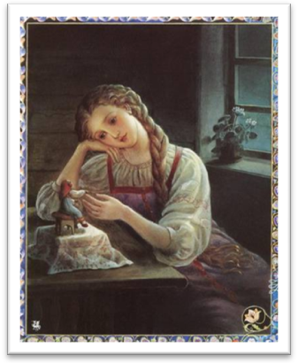
За последние десятилетия мы утратили народные традиции и вместе с ними большую часть нравственных ценностей. Результаты этого не заставили себя долго ждать, их плоды мы пожинаем ежедневно и повсеместно. А ведь в воспитании ребенка как личности народные традиции играют огромную роль. Особенно это актуально для такой многонациональной страны, как Россия. Чтобы сохранить и передать следующим поколениям культурные и нравственные ценности нашего народа, нужно возвращать в нашу жизнь и в жизнь наших детей самодельную куклу. В последнее время народная кукла, как и народное творчество в целом, становится все более популярной. Сегодня интерес к народной традиционной кукле необычайно велик: проводятся мастер-классы, издаются книги, в Интернете можно найти много информации о способах изготовления кукол. И это неудивительно. Русская кукла считается одним из самых загадочных символов России. Это не просто детская игрушка, это неотъемлемый атрибут древних обрядов. С незапамятных времен мастерами было освоено искусство изготовления таких кукол, вобравших в себя все культурные традиции и обычаи Руси. Каждая кукла – это небольшой шедевр рукоделия, она несет в себе определенный образ, ориентирована на семейные ценности, подчеркивает роль мужчины и женщины в семье. Кроме того, народная кукла может служить отличным средством для изучения народного костюма. И, самое главное, народные куклы активно побуждают детей к различным играм, требующим их живого участия. Это особенно актуально в век засилья компьютерных игр, которые требуют механического выполнения заданий. Куклы могут быть похожими, но не одинаковыми, при их изготовлении не нужно использовать «жесткие» выкройки, и это дает толчок для развития творчества. Именно поэтому нужно привлекать детей к самостоятельному изготовлению таких кукол. Традиционная народная кукла на протяжении многих-многих лет практически не изменилась в своем выполнении, так как бережно передавалась в семье из поколения в поколение. Это не вызовет трудностей, а, наоборот, даст отличный импульс к развитию фантазии у ребенка. Представьте себе, сколько радости испытает ребенок, когда на его глазах в его маленьких ручках из обычной тряпочки «родится» настоящая игрушка. Вы увидите, с какой нежностью и заботой ребенок будет обращаться со своим «творением», он никогда не бросит ее на пол, у него не возникнет желания «распотрошить» ее затем, чтобы узнать, что там внутри, потому, что он сам ее сотворил. Таким образом, занятия с детьми народной игрушкой помогут просто и ненавязчиво рассказать о самом главном – о красоте и многообразии этого мира, о его истории, научат ребенка слышать, видеть, чувствовать, понимать и фантазировать. Вместе с тем, в процессе этих занятий сформируются усидчивость, целеустремленность, способность доводить начатое дело до конца, разовьется мелкая моторика – все эти качества и навыки окажут неоценимую помощь ребенку для успешной учебы в школе.
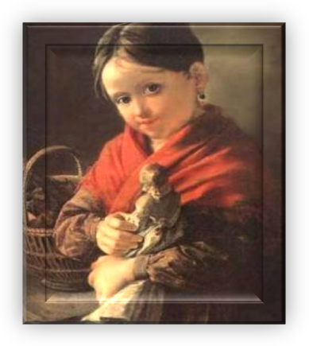
Тряпичные обереги сопровождали человека от рождения и до конца своих дней, они играли огромную роль в жизни человека, их использовали как обереги, для праздников и обычаев, призывали дождь в засуху или тепло в прохладную пору, когда нужно было сеять хлеб или собирать урожай. Они являлись символами счастья, добра, благополучия и продолжения рода. С ними встречали гостей, их дарили на День рождения, придумывали о них сказки и стихи, песни и пословицы «Кто в куклы не играл – тот счастья не видал!». Тряпичная кукла считалась самой главной среди других видов кукол, потому что она сохраняла в себе обряды и традиции русского народа, является прекрасной альтернативой современным пластиковым игрушкам. Сделанная из натуральных материалов собственными руками или руками родных людей, она значительно теплее и добрее, чем купленная пластмассовая.
Игра в куклы поощрялась взрослыми, поскольку, играя в них, ребенок познавал мир и себя, учился вести хозяйство, обретал образ семьи. «Кто в куклы не играет, тот счастья не знает», – гласит поговорка. Кукла была не просто игрушкой, она была знаком продолжения рода, залогом семейного счастья и благополучия. Кукла – зримый посредник между миром детства и миром взрослых. Через кукольный мир дети входят в жизнь полноправными членами общества, а для взрослых – это единственная возможность вернуться в мир детства. К куклам относились очень бережно, передавая от матери к дочери, от бабушки к внучке. Они хранились в сундуках и передавались в день свадьбы, как дар рода. В каждом роду сохранялись свои особенности, приемы изготовления кукол. Создавая кукол, девочки учились шить, вышивать, кроить, плести кружева, ткать, плести бисерные украшения. В игровой форме маленькие хозяйки постепенно овладевали сложными женскими ремеслами, мамы воспитывали в дочках терпение, усидчивость, аккуратность. С красивой, нарядно одетой куклой девочки выходили «на люди»- праздники, вечерки, посиделки, демонстрируя окружающим уровень своего мастерства, взросления, равноправного вхождения во взрослый мир. В приданом девушки обязательно были и её собственные куклы. Каждая девушка должна была уметь делать этот оберег.
Также кукла играла для женщины роль проводника и служила символом перехода из одного состояния в другое — от девочки к девушке, от девушки к женщине и т.д. Изготовление подобных кукол в наше время у многих вызывает сложности. В современном обществе роли мужчин и женщин искажены и женщина иногда очень надолго «зависает» в одном из состояний, когда фактически ей уже пора играть совсем другую роль. От этого у нее в жизни многое не складывается, что вызывает ощущение неудовлетворенности и негативно сказывается на отношениях в семье и на жизни в целом.
Почему русская народная кукла оказалась жизненно стойкой, несмотря на конкуренцию с современными, продуманными до мелочей куклами? Ценность народных кукол – в их пластическом совершенстве, образном и смысловом богатстве. Кукла, сделанная из ткани, травы, соломы или цветов бабушкой для внучки или матерью для ребенка, или девочкой для младшей сестрички или братика, содержит сокровенную родовую информацию, а также информацию любви, защиты, доброжелательности. В этих куклах живет память народа. Через куклу устанавливается связь между поколениями, объединяются предки с потомками.
Современная технологическая эра разрушает психику людей. Ведь известно, что старинная изба с деревянным полом была намного полезнее, чем современный пол с подогревом. И понятен интерес малышей к традиционной кукле, которая приятна на ощупь, мягкая, с ней так приятно засыпать. А еще детям нравится, что она не имеет нарисованных черт лица, а значит, можно нафантазировать всё, что захочешь. Старинная кукла вобрала в себя всё, чего нам так не хватает в ХХІ веке – золото пшеницы и запах сена, нежность мягкой шерсти и домотканого полотна.
Обряд создания куклы – это обряд сохранения жизни, защита от зла. Народная кукла хранит древние образы, пронесенные сквозь тысячелетия.
Традиционная тряпичная кукла в сегодняшней России она переживает подлинное возрождение. Рукотворная лоскутная фигурка выполняет теперь новую коммуникативную функцию. Она стала живым средством общения и приобщения к народному культурному опыту.
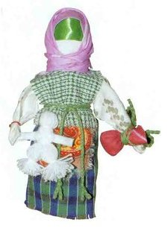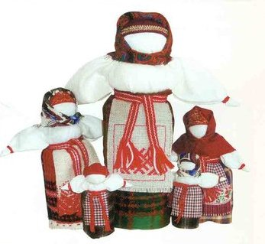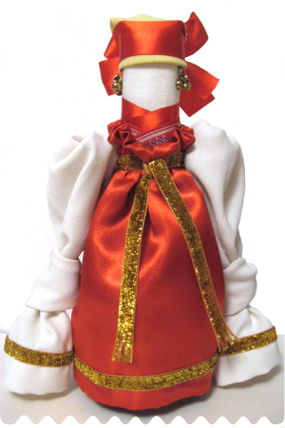
В нашей профессиональной жизни прочно утвердилось понятие "инновации". Русский аналог этому слову - нововведение. Сегодня инновационные явления обнаруживаются во всех элементах педагогического процесса. Так, инновационное занятие рассматривается с позиции новых введений в организацию учебного процесса на определенный период времени. Нестандартные занятия – это требования нового времени, вызванные, в частности, нехваткой учебно-методической литературы для их проведения. Классический тип, то есть традиционный тип занятия стал в наше время малоэффективным. Для создания условий раскрытия и развития творческого потенциала учащихся, формирования у них устойчивой мотивации изготовления русской народной куклы и достижение ими высокого творческого результата используются различные методы работы, которые позволяют учащимся самоутвердиться. А самоутверждение – это путь к правильному выбору своей профессии.
Инновационные методы в преподавании – это новые методы общения с учащимися, позиция делового сотрудничества с ними и приобщение их к нынешним проблемам. Эти методы раскрываются в разнообразных, необычных заданиях, неординарных действиях, конструктивных предложениях, занимательных упражнениях, конструировании хода урока, создании учебных ситуаций, дидактическом материале, подборе интересных фактов, организации творческой работы учащихся.
Особое значение приобретает взаимодействие традиционных и инновационных педагогических подходов на занятиях. Инновационные методы включают в себя следующие компоненты: современные педагогические технологии развития лидерских и диалогических способностей; педагогические аспекты творческой деятельности; методы развития межличностного общения в коллективе; интеграцию в процессе создания коллективного творческого продукта.
Мой инновационный опыт представляет собой применение различных педагогических технологий: сотрудничества, игрового обучения, компьютерные технологии.
Я применяю компьютерные технологии при изучении отдельных тем и разделов программы. Они не только помогают мне организовать учебный процесс с использованием игровых методов, но и получить более сильную обратную связь. Могут быть использованы в качестве иллюстрационного материала, для повторения изученного раннее и для проверки текущего контроля знаний.
Технология обучения в сотрудничестве на занятиях включает индивидуально-групповую работу и командно-игровую работу. В первом случае занимающиеся разбиваются на группы. Им дается определенное задание. Это чрезвычайно эффективная работа для усвоения нового материала каждым ребенком. Разновидностью индивидульно-групповой работы может служить, например, индивидуальная работа в команде. Члены команды помогают друг другу при выполнении своих индивидуальных заданий, проверяют, указывают на ошибки.
Технология игрового обучения применяется мною, потому что у меня дети младшего школьного возраста. Учитывая психологию детей данного возраста и беря во внимание то, что ведущей деятельностью в этот период является игра, многие занятия я выстраиваю в игровой форме. Речь идет не только об использовании игры для разрядки и отдыха, а о том, чтобы сделать ее органичным компонентом занятия.
Мною разработана методика проведения нетрадиционных занятий в форме сказок, что помогает их сделать понятнее, интереснее, а также развивает детское воображение и эмоциональность, закладывает истоки творчества.
Подводя итоги проведенного занятия, я сделала выводы, что этот материал интересен воспитанникам, родителям, педагогам. У меня появилась идея по формированию комплексного подхода к изучению русских народных традиций. Учитывая пожелания воспитанников, хотелось бы и далее знакомить детей с прекрасными обычаями, традициями старины.
Данная методическая разработка предназначена для педагогов дополнительного образования, учителей начальных классов, воспитателей. В зависимости от наличия материалов, можно изменить практическую работу (открытка, сувенир), что не снижает ценности теоретической части занятия.
Мне хочется надеяться, что мой инновационный опыт, будет успешно изучен коллегами, обобщен, эффективно внедрен в образовательную практику и станет импульсом для новых творческих и педагогических идей.

Тема занятия: «Обереговая вепсская кукла», изучается в разделе «Народная игрушка» программы «Волшебная иголочка».

Продолжительность занятия: 45 минут.

Возраст: 8– 10 лет.

Цель: познакомить с русской народной куклой и научить изготавливать одну из разновидностей этих кукол – вепсскую куклу.

Задачи: Образовательная: научить изготавливать народную куклу.
Развивающая: развивать познавательный интерес детей к народному искусству, его истории; активизировать творческий потенциал обучающихся.
Воспитательная: прививать уважение к русским традициям и обычаям, приобщить к национальной культуре как системе общечеловеческих ценностей.

Тип занятия: формирование новых знаний.

Виды деятельности: беседа, самостоятельная практическая работа.

Методы обучения: словесный (беседа, загадки);
- наглядные (фотографии, иллюстрации, образцы поделок, просмотр слайдов);
- практические (изготовление вепсской куклы);
- валеологические (физминутки).

Формы работы: индивидуальная, коллективная.

Технические средства обучения – ПК, мультимедийный проектор.

Межпредметные связи: история, литература.

Материалы и инструменты:
- лоскуты белой и набивной ткани 20x20 см для туловища и костюма;
- нитки для перевязывания;
- тесьма, кружево для украшения;
- вата для набивки;
- ножницы для отрезания ниток.

Подготовительная работа:
- подобрать для педагога русский народный костюм;
- нарисовать вепсскую куклу;
- изготовить образцы народных и современных кукол;
- подобрать интересные факты о русской народной кукле;
- написать новые слова: оберег, обряд, вепсы;
- создать слайдовую презентацию.

Наглядный материал:
- образцы народных и современных кукол;
- иллюстрации, фотографии русского народного костюма;
- словарь терминов;
- инструкционная карта по изготовлению вепсской куклы.

Литература:

- Дайн Г.Л., Дайн М.Б. Русская тряпичная кукла. Культура, традиции, технология. – М: Культура и традиции, 2007;
- Котова И.Н., Котова А.С. Русские обряды и традиции. Народная кукла. – СПб: Паритет, 2006;
- Народный костюм и обрядность на Русском Севере: Материалы VIII Каргопольской научной конференции/ Науч. ред. Н.И.Решетников; сост. И.В.Онучина. – Каргополь, 2004;
- Кукольный сундучок. Традиционная народная кукла своими руками.- ООО Белый город, 2010.

Ход занятия

I.Организационный этап: (2мин)

Приветствие:
В светлу горницу войду,
Взглядом все тут обойду.
Сразу видно – эта хата
Мастерицами богата!
Здравствуйте, красавицы!
Мне здесь очень нравится!

– Я рада приветствовать вас у себя на занятии. За окном такой чудесный день, что хочется подарить всем улыбку, а давайте возьмемся за руки, все вместе улыбнемся и подарим друг другу свои улыбки.
– Спасибо за прекрасные улыбки. Прошу всех занять свои рабочие места. (Дети берутся за руки, улыбаются, занимают свои рабочие места).

Мотивационный настрой: тренинг «Подари улыбку»:
– Ребята, а хотите сегодня мы с вами совершим удивительное путешествие в прошлое. Нет ничего проще! Нужно только произнести таинственные слова: «Раз, два, три - прошлое приди»! И мы окажемся в далеком прошлом. Ну что, отправляемся?! Тогда все вместе повторим слова. Все запомнили? «Раз, два, три - прошлое приди»! (Ответы детей. Дети повторяют слова «Раз, два, три - прошлое приди!»))

– И я рада приветствовать вас в далекой стране прошлого! А знаете ли вы, ребята, какое любимое развлечение было у девушек и девочек в те времена – песни петь, да хороводы водить. Давайте вспомним сказку «Снегурочка»: «Пошли подружки в лес, стали Снегурку с собою звать: - Пойдём да пойдём, Снегурочка!.. … Подружки по лесу ходят, венки плетут, хороводы водят, песни поют.
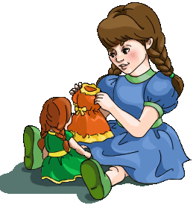
– А теперь отгадайте о какой игрушке говорится в загадке?

Платья носит,
Есть не просит,
Всегда послушна,
Но с ней не скучно.

(Ответы детей: «Кукла»)

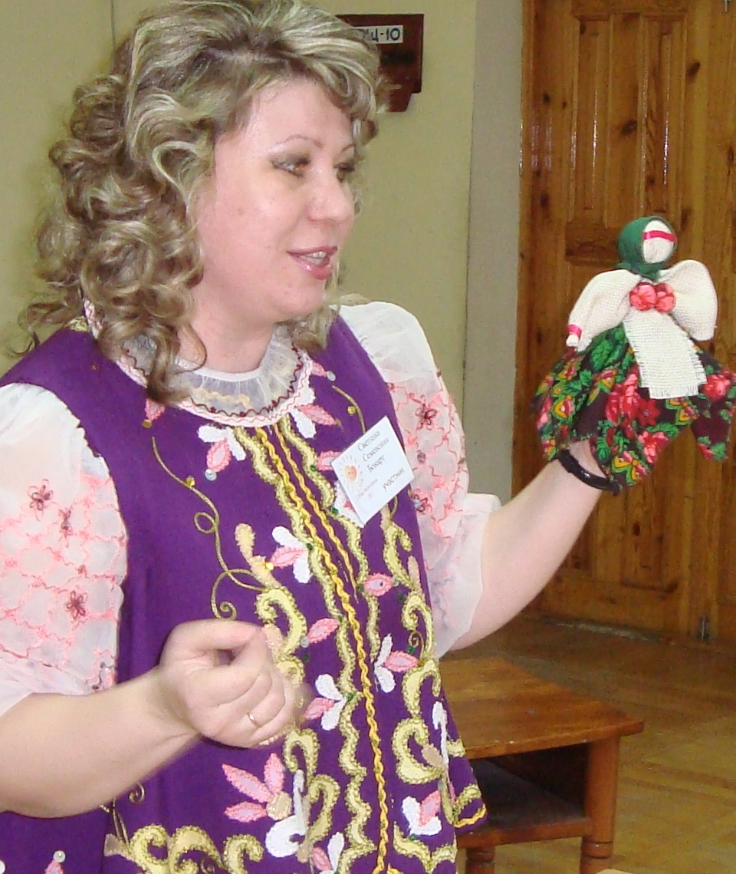
Сообщение темы и цели:
– Правильно!
О народных куклах сейчас вам расскажу.
А если вам понравится, - как сделать подскажу.

К вам пришла я не одна,
Со мной помощница моя –
Куколка – красавица, красная девица.
Куколка – красавица, чудо мастерица!
- Красивая кукла у нас?
(Демонстрируется образец тряпичной куклы. Ответы детей)
Читая разные сказки, можно узнать новое об обрядах русского народа. Оказывается, что во многих русских сказках встречаются куклы, которым герои доверяют свои горести и радости, делятся своими мыслями. И маленькие куклы-помощницы не оставляют в беде своих хозяев, например:
- четыре куклы, посаженных Василисой Премудрой по всем четырем углам, которые отвечают голосами героев, пока те совершают побег в сказке «Морской царь и Василиса Премудрая»;
- подарок умирающей матери Василисе в сказке «Василиса Прекрасная», девушка должна беречь ее, никому не показывать, а если понадобится помощь, накормить и спросить совета.

II. Основная часть: (6 мин)
– Кукла известна с глубокой древности, оставаясь вечно юной. Кукла не рождается сама: создает ее человек.
– Являясь частью культуры, кукла сохраняет в своем образе черты создающего ее народа.
На Руси куколки делали из подручного материала: дерева, ткани, ниток, соломы, кости. Каждая куколка делалась с определенной целью, имела свое название, свою историю, свой обряд приготовления. (Показать разные куклы: авторские, магазинные, народные).
– Ребята, а какая разница между этими куклами? (Ответы детей: «Отличаются по наряду, по материалу, по способу изготовления.»)
– Русские народные куклы видите в каких красивых сарафанах? И на мне такой же красивый русский народный костюм!
Сшила сарафан себе всем на удивленье!
До чего же он хорош! Просто загляденье!
– По своему назначению куклы делятся на три большие группы: игровые, обрядовые, обереговые.
Игровые куклы.
– Как вы думаете, для чего предназначались игровые куклы? (Ответы детей: «Для игры.»)
Обрядовые куклы.
– Когда использовали эти куклы? (Ответы детей: «Во время праздников»)
– А вам знакомо слово «обряд»?
Давайте с вами заглянем в словарь Ожегова и узнаем, что же обозначает слово обряд. «Обряд — традиции человеческого коллектива. Обряды, связанные с рождением, свадьбой, праздниками…»
– Обратите внимание, какие разные обрядовые куколки представлены на слайде.
Одной из героинь сказки «Матушкина куколка» тоже является обрядовая кукла. Умирая, мама – купчиха говорит своей дочке прощальные слова:
«Слушай, Марьюшка! Запомни и исполни мои слова. Я умираю и вместе с родительским благословением оставляю тебе вот эту куклу. Береги её всегда при себе и никому не показывай, а когда приключится тебе какое горе, дай ей поесть и спроси у неё совета. Покушает она – и скажет тебе, чем помочь несчастью».
Это не простая кукла, в ней есть душа. Куклам в древности приписывались различные волшебные свойства: они могли защитить человека от злых сил, принять на себя болезни и несчастья, помочь хорошему урожаю. Многие куклы-талисманы бережно хранились в семье, передавались из поколения в поколение. Трудно сказать, какая куколка была подарена матушкой дочери. Но поразмыслить можно.
Обереговые куклы.
– Еще одно новое слово «оберег». Обратимся опять к словарю.
«Оберег — предмет, обладающий способностью оберегать его владельца от разных бедствий.»
– Посмотрите на слайд, вы можете здесь увидеть различные обереговые куклы, которые несли в себе обереговую силу. Некоторые куколки изготавливались не только для себя или для своих близких, но и "для выкупа". Купить такие куклы было нельзя, так как существовало поверье, что она силу потеряет, а вот выкупить - запросто. Главное - выбрать душой из массы куколок именно ту, которая ваша! Только тогда эта кукла будет оберегом для вас. Ну а на место, где лежала эта куколка, клали выкуп - деньги, товар, пищу.
– Ребята, а чем эти куклы схожи? (Ответы детей: «Они все без лица.»)
– У кукол нет лица. По народным поверьям, кукла без лица считалась неодушевленной, недоступной для вселения в нее злых духов, недобрых сил, а значит, и безвредной для ребенка. Поэтому безликая кукла была и игрушкой, и оберегом.
Вот как показана в русской сказке «Терешечка» молитва родителей о потомстве, продолжении рода: «У старика со старухой не было детей. Век прожили, а детей не нажили. Вот сделали они колодочку, завернули ее в пеленочку, стали качать да прибаюкивать. Качали так, качали да прибаюкивали, и вместо колодочки стал расти сыночек Терёшечка - настоящая ягодка.»
– Конечно же, я рассказала далеко не все о куклах - оберегах. И предлагаю вам самим к следующему занятию найти дополнительную интересную информацию о них.
Но наша куколка грустит:
Не с кем хоровод водить.
Сделаем подружек ей.
Кукле будет веселей!
– Посмотрите на экран. Какую куклу мы сегодня будем делать?
(Ответы детей: «Вепсскую»)
–Да, я вам хочу показать, как можно изготовить вепсскую куклу.
– Обратите внимание на очередное новое слово «вепсы». Из словаря мы узнаем, что
«Вепсы – люди северной народности.»
–Давайте вместе повторим это слово. Для того, чтобы изготовить такую куклу, не нужно быть большим «кукольным мастером». Главное - иметь желание и немного времени. Эти старинные вепсские куклы - обереги изготовлялись из подручных материалов, лоскутков ткани, из старой одежды без использования иголки очень быстро и с душой. Может поэтому они такие настоящие и красивые. Нет у этой куклы красивого лица, да и одежда простенькая, а сколько в ней характера, здоровья. Глядеть на неё одно удовольствие!
Куклу использовали как оберег, как символ женского здоровья и плодовитости, символ благополучия и достатка, а её большая грудь - символ сытого, здорового ребенка.

Исследование:
– Сейчас внимательно рассмотрите образцы кукол и скажите мне, какие материалы и инструменты нам понадобятся? Давайте посмотрим, что же вам будет нужно для изготовления этой куклы.
(Ответы детей: «Ткань, нитки, вата, ножницы.»)
Подготовка к практической части:
Итак, для изготовления этой куклы вам понадобится:
- один квадрат белой ткани размером 20х20 (для головы и рук)
- три квадрата красной ткани размером 15х15 (для сарафана)
- квадрат ткани для платка
- лоскут 4х7 см – для передника,
- нитки белого цвета – для связывания деталей
- шерстяные нитки двух цветов – для пояса
- вата для объема головы и грудей

Техника безопасности:
Прежде чем приступить к работе, давайте повторим технику безопасности. Посмотрите на экран и вспомните правила безопасной работы с ножницами.

III. Практическая часть (30 мин)
– А сейчас можно приступить к практической работе.
(В качестве технологической карты по изготовлению вепсской куклы используются электронные слайды. Во время работы тихо звучит народная музыка.)
– Ребята, сейчас мы с вами изготовим верхнюю часть туловища куклы. Для этого возьмите вату и скатайте из неё шарик, это у нас будет голова. Положите шарик на середину белого квадрата и затяните его ниткой, тем самым формируя голову.
Точно также из ватных шариков меньшего размера делаем верхнюю часть сарафана.
(Идет практическая часть занятия.)
А теперь немного отдохнем. Приглашаю всех на физкультминутку. Встали, стулья задвинули. Смотрим на экран. Повторяем движения.
Проводится физминутка (2 мин).
(Дети выполняют движения под музыку.

– А теперь потрем ладошки! Чувствуете сколько тепла в наших руках, сколько энергии? Теперь тепло наших рук и нашу положительную энергию мы передадим нашим куклам.
– Сейчас куклу нужно собрать. Посмотрите на то, что лежит перед вами. Верхнюю часть туловища мы уже изготовили. Поднимите и покажите мне два маленьких шарика. Это части сарафана. К верхней части туловища прикладываем части сарафана и крестом перевязываем их. (Дети выполняют работу поэтапно.)
– Кукла почти готова, осталось ее нарядить.
Для этого из приготовленной ткани завязываем платок и фартук. Завязываем пояс (обматываем вокруг талии два раза), затем делаем узелок на поясе под левой грудью.
Вепсская кукла готова!

IV. Заключительная часть (5 мин)
Самоанализ:
– Ребята, давайте поставим наших красавиц в хоровод и посмотрим, что же у нас сегодня с вами получилось.
Вот все куколки подружки.
Не похожи друг на дружку.
В сарафанах распрекрасных
Эти куклы наши!
Какая кукла на ваш взгляд самая красивая и аккуратная?
( Самоанализ)

Повторение нового материала:
Давайте сейчас повторим:
– Что вы узнали сегодня нового на занятии? (Ответы детей)
– Какую обереговую куклу вы изготовили? (Вепсскую)
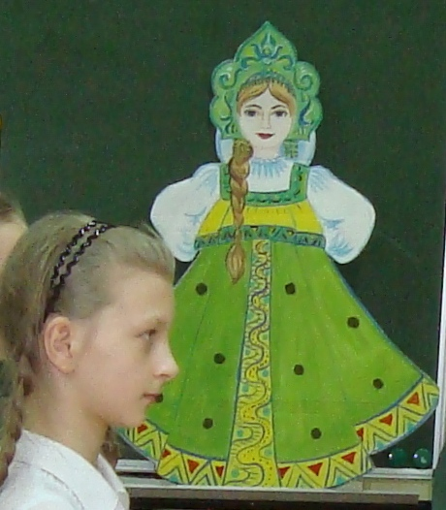
– Испытывали ли вы трудности при ее изготовлении?
– Чему научились? (Ответы детей)
– Где вам это может пригодиться?
(Дети делятся впечатлениями.)

Рефлексия:
– Ребята, обратите внимание на эту куклу (кукла нарисована на картоне).
– Кого она вам напоминает?
Давайте все вместе украсим её наряд. Перед вами лежат цветочки: красный и синий. Если вам понравилось занятие, прикрепите на сарафан красный цветочек, если нет – то синий

Уборка рабочего места:
Вот закончился урок,
Все убрать нам нужно в срок,
Мусор быстро уберём
И все вещи соберём!
– Сейчас я прошу вас убрать свое рабочее место. (Уборка рабочих мест.)

Пришла пора всем куколкам
В дорогу собираться.
А с вами мне, красавицы
Пришла пора прощаться!

Мелькают дни, летят года,
Века сменяются веками.
Но люди не забудут никогда,
Что сами рукотворно создавали!

– Всем спасибо! Мне было сегодня очень приятно работать с такими умными, умелыми, талантливыми ребятами. До свидания!

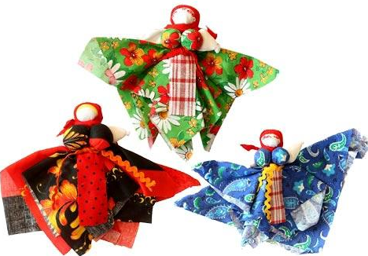
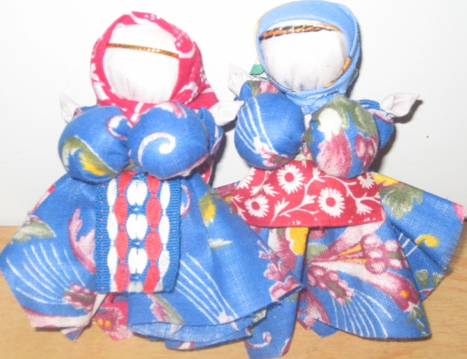
ВОТ КАКИЕ КУКОЛКИ!

